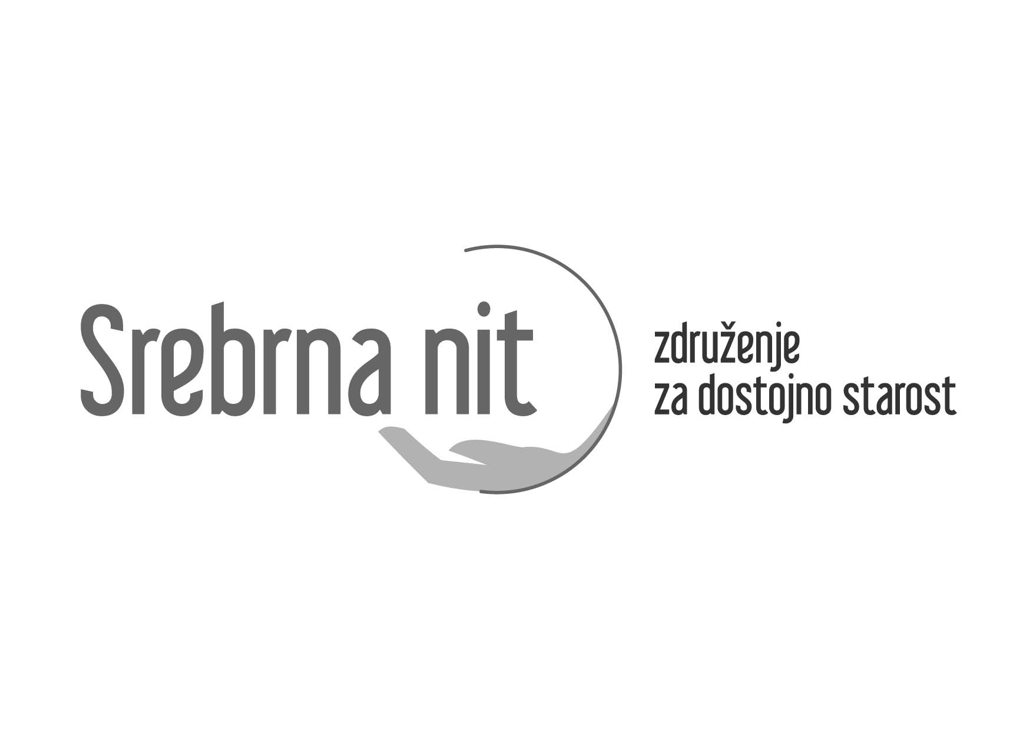

Vipotnikova ulica 13
1211 Ljubljana
Spletna stran: www.srebrna-nit.si

V Ljubljani, . 3..2. 2023

Izjava Srebrne niti

Pokojnine danes in pokojninska reforma

Po socialnih omrežjih so zaokrožile kritike na račun Srebrne niti, da ne naredimo nič za upokojence. Res nismo organizirali nobenega shoda, a naša stališča so jasna in jih javno izražamo na več načinov. Z javnimi pismi, z vzpostavljanjem neposrednih stikov z odločevalci, v sodelovanju z drugimi akterji civilne družbe, odzivamo se na vsa povabila k sodelovanju, bodisi s pristojnimi ministrstvi bodisi državnim zborom ali drugimi pristojnimi organi oziroma institucijami. Zato sporočamo evropski poslanki in vsem drugim kritikom, da ima Srebrna nit kot nevladna organizacija v javnem interesu jasno zapisano področje delovanja v statutu, ki je na voljo na spletni strani www.srebrna-nit.si. Širši javnosti, ki nas spremlja, so naša stališča že zelo dobro znana.

Na sestanku na Ministrstvu za delo, družino, socialne zadeve in enake možnosti 31. januarja 2023 na temo nujne pokojninske reforme in današnjih pokojnin pa smo predstavili naslednja stališča:
V času ekonomske krize, inflacije, draginje mora vlada vse družbene skupine obravnavati po enakih merilih. Izredne uskladitve pokojnin torej DA, če se plače v javnem sektorju izredno uskladijo in se dvigne minimalna plača.
Smo proti uvajanju kakršnekoli uravnilovke v naš pokojninski sistem, saj se dobro zavedamo, da bi tovrstni koraki pripeljali do postopnega razpada pokojninskega sistema. Od zaposlenih z višjimi plačami, ki so hkrati bolj obdavčeni, ne bo mogoče zahtevati, da bodo pripravljeni plačevati višje prispevke v pokojninsko blagajno ob zavedanju, da bi kasneje imeli enake ali ne zelo drugačne pokojnine s tistimi, ki bodo v pokojninsko blagajno vplačevali bistveno manj. Pokojnina je namreč opredeljena kot ekonomska in ne socialna kategorija.
Država pa mora s hitrimi in usmerjenimi socialnimi transferji blažiti socialno stisko najrevnejših upokojencev. Socialni transferji bi morali biti neke vrste avtomatizem. Zavod za pokojninsko in invalidsko zavarovanje bi po službeni dolžnosti moral obveščati centre za socialno delo o upokojencih, ki bi jim glede na višino pokojnine pripadal varstveni dodatek, ti pa bi morali take primere obravnavati prednostno. Namesto postavljanja birokratskih ovir naj država ponudi roko upokojencem z najnižjimi pokojninami in jim pomaga pri uveljavljanju njihovih pravic.
Sodimo tudi, da so bili različni odmerni odstotki, ki jih je zakonodajalec sprejel v različnih obdobjih in za različne kategorije upokojencev, diskriminatorni in je treba krivice odpraviti. Zato je treba čim prej na novo odmeriti pokojnine vsem (upokojeni od 2013 do 2019), ki jim je bila v preteklosti odmerjena pokojnina v nižjem odmernem odstotku od 63,5 odstotkov.
Za nastale sedanje razmere so odgovorne vse vlade od osamosvojitve dalje. Sedanja vlada naj nemudoma zaustavi slabšanje socialnega položaja upokojencev, ki se dogaja v zadnjih letih, in odpravi krivice, ki so jih povzročile prejšnje vlade.
Od zakonodajne in izvršne oblasti upravičeno zahtevamo, da dosledno spoštujeta zakone, ki sta jih sami predlagali in sprejeli, še posebno, ko gre za letni dodatek upokojencem, ki je nedvoumno opredeljen v 95. do 98. členu Zakona o pokojninskem in invalidskem zavarovanju.
Zaustaviti je treba padanje višine povprečnih pokojnin v primerjavi s povprečno plačo (danes že manj kot 59 odstotkov povprečne plače). Želimo si, da bi bilo to razmerje v prihodnosti takšno, da bo povprečna pokojnina znašala vsaj 70 odstotkov povprečne plače.
Pokojninski sistem se mora nujno prilagoditi obstoječim in prihajajočim družbenim okoliščinam in v strpni razpravi moramo poiskati rešitve ob sodelovanju vseh generacij.
Vsi si zaslužimo dostojno življenje. Delavci s primerno minimalno plačo in upokojenci s pokojnino, ki bo omogočala dostojno starost v povezavi s pomočjo socialne države brez uravnilovke in občasnih bonbončkov, kot so jih nekateri dobivali v letu 2021.

Srebrna nit

